**使用Mybatis-Generator自动生成Dao、Model、Mapping相关文件**

出处：http://www.cnblogs.com/lichenwei/p/4145696.html

Mybatis属于半自动ORM，在使用这个框架中，工作量最大的就是书写Mapping的映射文件，由于手动书写很容易出错，我们可以利用Mybatis-Generator来帮我们自动生成文件。

**1、相关文件**

Mybatis-Generator的下载可以到这个地址：https://github.com/mybatis/generator/releases

由于我使用的是Mysql数据库，这里需要在准备一个连接mysql数据库的驱动jar包

以下是相关文件截图:

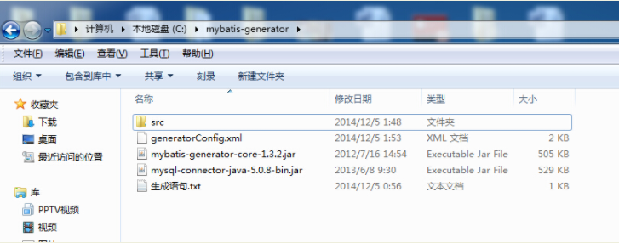

和Hibernate逆向生成一样，这里也需要一个配置文件：

mybatis-generate-apollodb.xml

生成语句文件：

java -jar mybatis-generator-core-1.3.5.jar -configfile mybatis-generate-apollodb.xml –overwrite

**2、使用方法**

在该目录按住Shift键，右键鼠标选择"在此处打开命令窗口"，复制粘贴生成语句的文件代码即可。

看下效果图：

